ЛАБОРАТОРНАЯ РАБОТА №3

ЗАДАЧА ДИСПЕРСИОННОГО АНАЛИЗА. МЕТОДЫ ДИСПЕРСИОННОГО АНАЛИЗА. ОДНОФАКТОРНЫЙ ДИСПЕРСИОННЫЙ АНАЛИЗ

**Цель работы**

Приобрести практические навыки в проведении дисперсионного анализа по экспериментальным данным − исследовать возможности языка R для проведения дисперсионного анализа.

**Порядок выполнения работы**

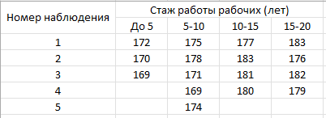

Рисунок 1 – Таблица с данными по4 Варианту

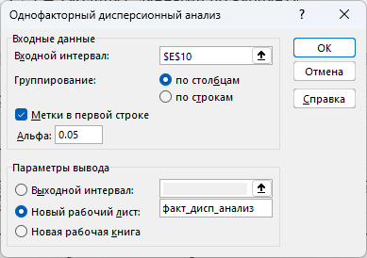

Рисунок 2 – Диалоговое окно однофакторного дисперсионного анализа

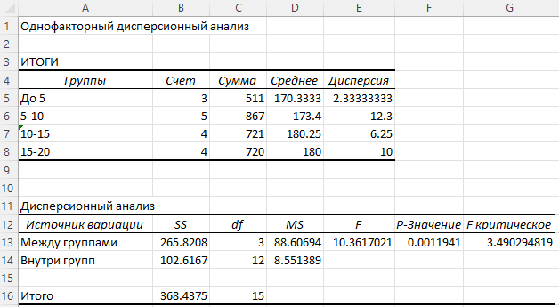

Рисунок 3 – Однофакторный дисперсионный анализ данных по варианту в excel

Сравнение средних значений показывает, что Группа 3 показывает лучший результат, а Группа 1 наименее эффективна. Сравнение F и F критическое показывает, что F> F критическое, следовательно отвергнута гипотеза Н0 об отсутствии значимого влияния уровней факторов на исследуемый отклики принята гипотеза Н1 и с вероятностью ошибки α = 0,05 можно утверждать, что влияние рассматриваемого фактора на результативный признак существенно.

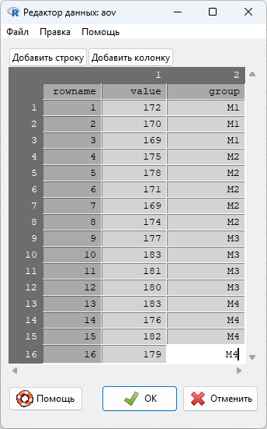

Рисунок 4 – Созданные данные по варианту в Rcmdr

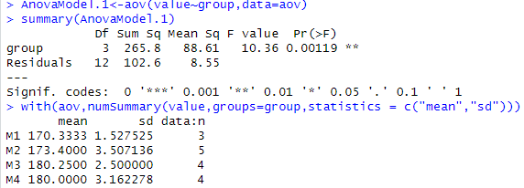

Рисунок 5 – Однофакторный дисперсионный анализ данных по варианту в R

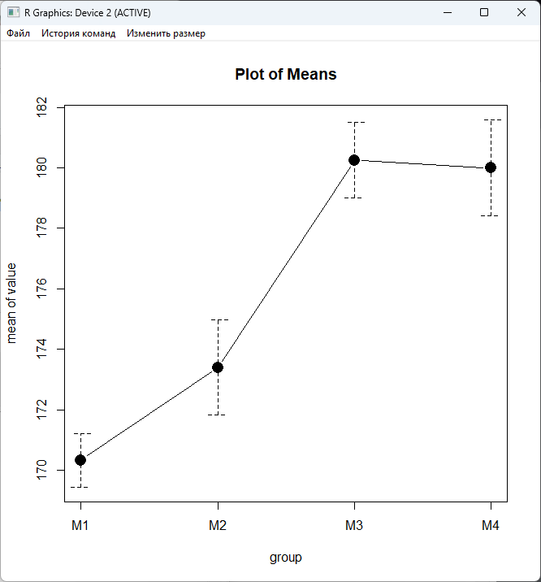

Рисунок 6 – График средних для тестовых данных по варианту

Расчитанное по имеющимся данным значение F-критерия, равное 10.36. Вероятность получить F-значение, равное или превышающее то значение, которое в действительности рассчитали по имеющимся выборочным данным невысокая, равна 0.00119(0.119%).

Свои данные были сгруппированы по объему двигателя в литрах. Количество лошадиных сил были выбраны как эндогенная переменная.

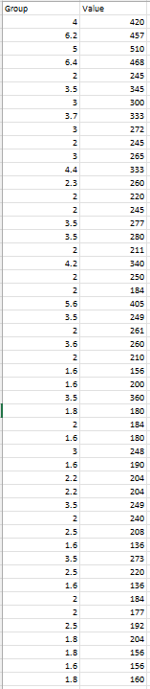

Рисунок 7 – Таблица с данными

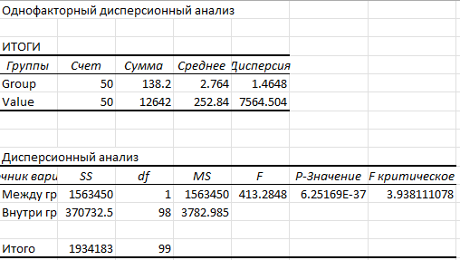

Рисунок 8 – Однофакторный дисперсионный анализ данных в excel

Теперь выполним факторный дисперсионный анализ данных со своими данными.

Код:

datatable_2 <- readXL("C:/Users/Agold/OneDrive/Рабочий стол/6_semestr/ИАД/3/datatable_2.xlsx",

rownames=FALSE, header=TRUE, na="", sheet="Лист2", stringsAsFactors=TRUE)

AnovaModel.2<- aov(Value ~ Group, data=datatable_2)

summary(AnovaModel.2)

with(datatable_2, numSummary(Value, groups=Group, statistics=c("mean","sd")))

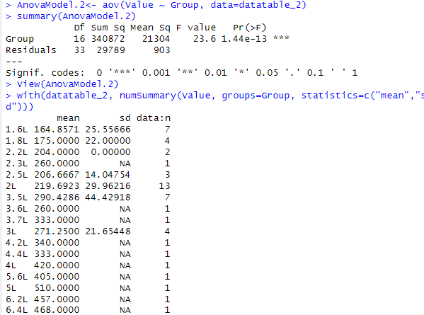

Рисунок 9 – Однофакторный дисперсионный анализ своих данных

Построим график средних со своими данными.

Код:

with(datatable_2, plotMeans(Value, Group, error.bars="se", connect=TRUE))

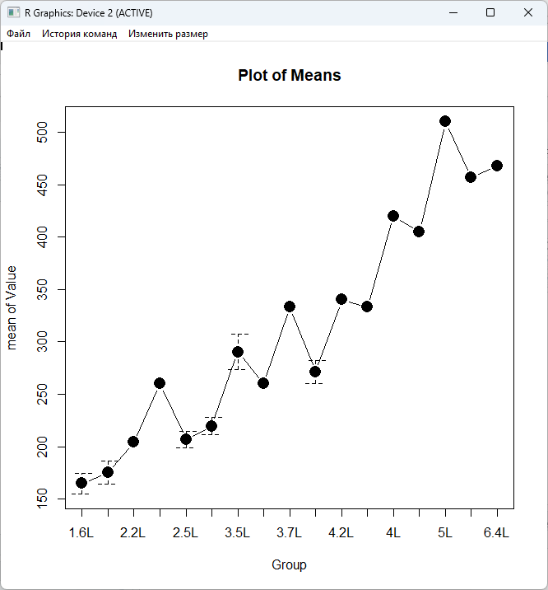

Рисунок 10 – График средних своих данных

ВЫВОДЫ ПО РЕЗУЛЬТАТАМ РАБОТЫ

В ходе выполнения данной лабораторной работы были приобретены практические навыки проведения дисперсионного анализа по экспериментальным данным − исследованы возможности языка R для проведения дисперсионного анализа.